Teitl: Gan ddefnyddio’r proffil disgybl a roddir, nodwch sut y gellid cwrdd ag agweddau penodol o ddatblygiad cyfannol y plentyn mewn lleoliad addysgol. Defnyddiwch gyfeiriadau at ddamcaniaethau perthnasol, ymchwil ac enghreifftiau o arfer rhagorol fel sail i hyn.

A yw edrych ar berson neu blentyn yn gyfannol mwy buddiol i’r unigolyn na edrych ar eu talent academaidd yn unig? Does dim dwywaith mae dyma’r cwestiwn mawr y mae llywodraeth Cymru wedi gofyn, yn sicr gyda’r newid anferthol o fewn y sector academaidd, a’r cwricwlwm newydd sydd yng Nghymru. Mae’r cwricwlwm yn ffocysu ar y pedwar diben bydd yn sicrhau bod gwaith o fewn yr ysgol yn adeiladu ar ddatblygiad cyfannol y disgyblion yn hytrach na’u datblygiad addysgiadol yn unig. Gweler isod y pedwar diben ac eglurhad o’r hyn maen nhw i gyd yn ei golygu.
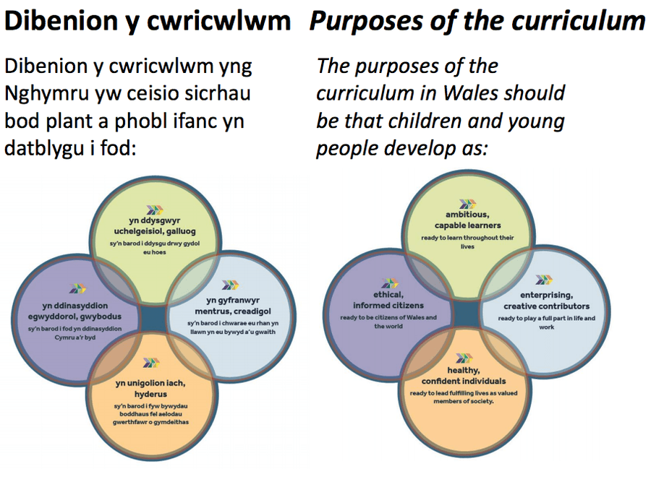

[Yloginfach, 2023]
Y gobaith yw mi fydd y cenedlaethau sydd i ddod yn bobl sydd eisiau gwneud ei gorau glas mewn bob achos ac yn mynd ati i fod yn aelodau rhagorol o fewn y gymdeithas. Credaf hefyd bod y cwricwlwm newydd yn caniatáu i’r unigolion cyrraedd eu llawn botensial a ddim yn mesur pawb ar eu canlyniadau yn unig.

Ar ôl astudio proffil Ella, mae’n glir bod yna anghenion o fewn y meysydd datblygol: cymdeithasol, emosiynol, gwybyddol a ffisegol bydd angen eu cynorthwyo ganddynt. Yn yr aseiniad yma, byddaf yn drafod yn ddyfnach pa ddamcaniaethau a strategaethau gall hybu datblygiad cyfannol – hynny yw - yr holl elfennau byddai’n effeithio neu’n ychwanegu at y person bydd Ella.

Yn ôl Bronfenbrenner, ysgol sydd o fewn system feicro plant ynghyd a phobl eraill sydd gyda chysylltiad uniongyrchol i’r unigolyn (Johnston a Halocha, 2010), golyga hyn ein bod ni fel athrawon yn un o’r brif bobl i gael effaith ar ei datblygiad. Yn hytrach na edrych ar blant yn uniongyrchol o fewn y byd addysg, mae’n profi eu bod yn fuddiol edrych arnynt yn gyfannol i’w datblygiad am fod athrawon yn chwarae rhan allweddol nid yn unig o fewn datblygiad addysgiadol ond hefyd datblygiad cymdeithasol plant [Sprouts,2021]. Er mwyn ceisio sicrhau datblygiad iachus i bob plentyn, byddai cynnwys bob math o weithgareddau fel dysgu trwy chwarae [CCUHP,2023], canu, darllen, chwaraeon yn ogystal â medru sgwrsio’n agored yn caniatáu i bob plentyn datblygu i’w llawn botensial eu hun petai fod ganddynt anawsterau, anableddau neu o allu [CDC,2023].

Mae’n bosib dweud bod sgiliau cymdeithasol Ella ar yr ochr wan, un o’r rhesymau byddai’n atgyfnerthu hyn yw diffyg Ella i ddangos gofal a pharch tuag ar eraill yn gyson. Yn ôl Bandura mae ffactorau personol, ffactorau amgylcheddol ac ymddygiad person i gyd ynghlwm [educationaltechnology.net, 2020], mae’n bosib cwestiynu’r theori yma, gan ystyried sefyllfa Ella. Er ei bod yn defnyddio nifer o ymatebion un gair ac er ei bod yn medru siarad nid yw bob amser yn glir, byddai’r rhan fwyaf yn meddwl bydd yn effeithio ar ei ffactor amgylcheddol sef ei ffrindiau, mae dal i fod yn aelod poblogaidd o’r dosbarth er ei bod yn dangos ymddygiad byddai cymdeithas yn ystyried yn annerbyniol. Gwelais ymarfer adferol yn cael ei defnyddio yn yr ysgol pontio, sef siarad trwy ddigwyddiadau gyda’r plant oedd yn rhan ohono a chael barn neu ochr y plant ar y mater ac yna dod at gasgliad er mwyn symud ymlaen. Roedd hyn yn rhoi’r cyfle i’r plant clywed a cheisio deall pob ochr o’r stori yn y gobaith i wella’r ymddygiad, yn ogystal â chael llais y plentyn mewn ffordd deg trwyddi draw [hwb.gov.wales]. Credaf bydd ymarfer adferol yn strategaeth addas gyda chynorthwyo Ella gyda’i datblygiad cymdeithasol.

Elfen arall o theori Bandura yw bod pobl yn dysgu wrth weld, fel y gwelwn yn fideo “Bandura’s bobo doll experiment” [Everywherephyscology,2012], ac felly byddai’n syniad i hybu’r disgyblion eraill i ddangos parch at eraill gan osod rheolau dosbarth ynghlwm a pharch, sydd wedi ysgrifennu gyda mewnbwn y plant er mwyn iddynt ddilyn. Bydd hyn yn gosod safon ddisgwyliedig i bawb ac yn sicrhau bydd Ella yn tystio arferion da o ran dangos gofal a pharch yn y gobaith bydd hi’n dysgu trwy weld.

Yn ôl Mildred Partons, mae yna 6 chyfnod yn natblygiad chwarae plentyn. Mae’n bosib dweud bod Ella yn cwympo rhwng camau “solitary play... (ac) onlooker” [playvolutionhq.com, 2022], mae’r plant sydd fod yn y camau yma o dan oedran Ella. Fy rheswm dros awgrymu bod Ella yn cwympo o fewn y cam chwarae unigol yw oherwydd ei bod yn chwarae llawer ar ei phen ei hun, ac nid yw’n dangos ymwybyddiaeth o gyfoedion. Efallai, byddai’n syniad cyflwyno amser cylch. Tystiais hyn yn yr ysgol pontio – mi roedd y plant i gyd yn edrych ymlaen at yr amser yma. Dwi’n ymwybodol bod amser cylch yn cael ei defnyddio llawer o fewn ysgolion am ei fod yn hybu plant i gymryd tro bydd wedyn yn cynorthwyo eu datblygiad cymdeithasol ac er mwyn iddynt gynyddu yng nghamau chwarae Patrons. Gydag Ella efallai byddai modd defnyddio amser cylch a rowlio pêl i’w chyd-ddisgyblion [positiveaction.net,2023] . Nid yn unig bydd y gweithgaredd yma’n dinoethi Ella i chwarae gydag eraill, mi fydd hefyd yn ei chynorthwyo i wella ei sgiliau rhannu, yn ogystal â chodi ei hymwybyddiaeth o’i chyfoedion, heb sôn am yr effaith ar ei datblygiad ffisegol.

Yn emosiynol, mae Ella’n aeddfed mewn rhai meysydd er enghraifft mae Ella’n dechrau cyfleu ei theimladau ac mae’n ymwybodol y gall eraill cael teimladau gwahanol iddi hi. Er hyn, mae yna sawl maes o fewn ei datblygiad emosiynol bydd angen i’r athro ei chynorthwyo ganddynt er mwyn datblygu’n fwy.

Dyw Ella ddim pob amser yn hapus gadael ei mam yn y boreau, mae yna sawl damcaniaethwr gallwn edrych arnynt i awgrymu pam yn union nad yw Ella’n hapus i adael ei mam. Un damcaniaethwr yw Freud, mae Freud yn edrych ar y libido, sef greddf ysfa rywiol. Yn achos Ella efallai’r ysfa rywiol byddai eisiau yw’r agosatrwydd ei mam yn ystod y dydd, fel cael cwtsh, ac yn amlwg ni fydd hyn yn bosib pan mae Ella yn yr ysgol. Gall hyn wedyn arwain at y mecanwaith amddiffynnol o atchweliad, sef “ behaving in a way that is inappropriate for one’s age” (Boyd a Bee,2014) ,gall wedyn rhoi’r rheswm dros ei hymddygiad yn y dosbarth fel cael hi’n anodd dilyn arferion yr ystafell. Arbrawf byddai’n atgyfnerthi fod gwell gyda phlant cael cwtsh na derbyn maeth wrth oedolion yw arbrawf Harlow ar fwncïod bach, ble roedd well ganddynt ddewis o fwnci caled ble roeddent fedru cael llaeth wrthi neu fwnci meddal, cysurus. Roedd wedd gyda’r mwncïod bach y mwnci meddal na’r un oedd medru eu bwydo [iastate.pressbooks.pub,2020]. Ar ôl darllen am arbrawf Harlow, credaf efallai byddai’n syniad cael anifail anwes i’r dosbarth fel cwningen er mwyn i Ella gwybod bod yna rhywbeth y gallai mynd ato er mwyn i’w libido o gael yr agosatrwydd fel cwtsh cael ei chyrraedd. Ar y llaw arall, gallwn ddadlau gyda theori Freud am ei fod yn edrych ar y libido a byddai’n deg i weud nad oes gan blentyn yn y cyfnod sylfaen libido.

Cred Bowlby bod bond ymlyniad sydd yn rhan o’i theori ymlyniad yn un pwerus sydd yn parhau trwy gydol bywyd unigolion [iastate.pressbooks.pub,2020]. Yn 1952, roedd Robertson a Bowlby wedi amlinellu 3 gwahanol fath o ymateb gwahanu, sef: protestio sy’n gysylltiedig â phryder gwahanu; anobaith, cysylltiedig â galar a galaru; a gwadiad sy’n gysylltiedig i fecanwaith amddiffynnol (Beebe a Lachmann, 2013). Byddai’n annheg i ddweud pa fath o ymateb i wahanu mae Ella yn cyfleu am nad ydw yn ymwybodol o sut mae hi’n ymateb ar ôl iddi aduno gyda’i mam. Er hyn, efallai gallwn ddweud ei bod yn dangos rhai nodweddion gwadiad am ei bod yn mynd trwy’r proses o brotestio ond wedyn eithaf neilltuedig yn y dosbarth [azfamilyresources.org] – anaml y bydd hi’n cychwyn siarad, ond bydd yn ymateb. Weithiau mae’r defnydd o bypedau yn dechneg effeithiol i gael plant agor mas a siarad am eu hemosiynau a’u gofidiau, profais y strategaeth yma yn yr ysgol pontio sef MwdMood. Roedd yn ffordd weledol, syml ac effeithiol i’r disgyblion dysgu mwy am ei emosiynau a medru siarad am eu gofidion, yn ogystal â datblygu ei sgiliau cyfathrebu.

Gallaf dybio bod datblygiad gwybyddol Ella ychydig tu ôl i’r hyn sy’n ddisgwyliedig wrthi fel plentyn 4mlwydd oed. Nid yw Ella’n deall yn rhwydd sut y gall penderfyniadau effeithio arni hi ei hun ac eraill, efallai byddai’n syniad defnyddio “Think Equal” sef strategaeth welais yn yr ysgol pontio [thinkequal.org,2023], sef rhaglen gall ysgolion dilyn dros 30 wythnos o’r flwyddyn academaidd. Mae pob wythnos yn dechrau gyda stori newydd, ac wedyn mi fydd 3 gwers 30 munud yr wythnos yn gysylltiedig i’r llyfr. Bydd yna 24 llyfr gwahanol i blant 4-5 oed. Heb os, bydd y rhaglen yma yn dinoethi’r plant i nifer helaeth o sefyllfaoedd a chefndiroedd gwahanol er mwyn iddynt ddechrau deall beth sy’n digwydd yn y byd a sut mae ei phenderfyniadau yn effeithio ar ei hun a chymdeithas.

Er bod Ella medru cofio rhannau o stori sy’n dangos ei bod ar lefel disgwyliedig ei datblygiad gwybyddol [CDC.gov,2023], bydd sicrhau cadw darllen nifer o lyfrau yn cynorthwyo datblygiad gwybyddol Ella, am fod darllen yn hybu cof pobl ac yn amddiffyn y swyddogaeth wybyddol yn hwyrach mewn bywyd [Intpsychogeriatr, 2020].

Nid yw Ella yn ymddangos diddordeb mewn didoli na pharu. Yn ôl Vygotsky, mae gan bawb parth datblygiad procsimol, ac felly, efallai byddai’n syniad cael cynorthwywraig fel person mwy gwybodus i ddangos beth i wneud ar gyfer y gwahanol weithgareddau uchod er mwyn ceisio magu hyder Ella yn y meysydd yma er mwyn medru lleihau’r gefnogaeth i fedru gadael Ella cwblhau’r tasgau yn annibynnol (Dysgu proffesiynol:cefnogaeth dysgu sylfaen i ymarferwyr mewn ysgolion a lleoliadau,tud 2). Am nad oes unrhyw ddiddordeb gydag Ella cymryd rhan yn yr heriau uchod efallai byddai modd cyflwyno cyflyru gweithredol (Boyd a Bee, 2015) datblygiad sy’n cynnwys newid mewn ymddygiad sydd yn cael ei newid gydag atgyfnerthu a chosbau (Boyd a Bee,2015). Credaf gall defnyddio sêr aur a phan fydd Ella yn ennill 10 seren aur, mi fydd yn cael gwobr fel mwy o amser chwarae, gall cosb fod yn rhywbeth fel lleihau faint o amser chwarae bydd Ella’n cael – profais y strategaeth yma yn yr ysgol ac felly dwi’n hyderus ei bod yn effeithiol.

Damcaniaethwr adeiladol yw Piaget, camau datblygiad plentyn Piaget yw: “Y Cyfnod Synhwyraidd-weithredol...; Y Cyfnod cynweithredol...; Y Cyfnod Gweithredu Diriaethol...; Y Cyfnod Gweithredu Ffurfiol” (Dysgu proffesiynol:cefnogaeth dysgu sylfaen i ymarferwyr mewn ysgolion a lleoliadau). Mae Ella medru adeiladu twr o frics , felly efallai bydd adeiladu ar ei gallu i wneud hyn i adeiladu gwrthrych arall yn cydio diddordeb wedyn yn agor cyfle i’r athro cyflwyno cyfri’r nifer o frics sy’n cael ei defnyddio, neu’r lliwiau sydd wedi cael ei defnyddio. Nam yn theori Piaget yw ei bod ar sail ei blant ei hun, ac felly roedd y sampl yn fach iawn, felly, mae’r gwrthrychedd yn anodd ei gynnal (Johnston a Halocha, 2010).

Ar ôl edrych ar yr holl ddamcaniaethwyr, mae’n deg gwneud y datganiad; nad yw deall datblygiad plant yn rhwydd a bod yna nifer helaeth o agweddau yn effeithio ar ddatblygiad. Cytunaf i raddau gyda’r rhan fwyaf o ddamcaniaethwyr rwyf wedi crybwyll yn fy aseiniad, y gwir yw bod gan bawb potensialau gwahanol, a bod deall hyn yn hollbwysig fel athrawon er mwyn sicrhau ni fyddwn yn arwain at bryderi’r rhieni na’r disgyblion am wahanol elfennau datblygiadol yr unigolyn. Dyma sy’n gwneud pawb yn wahanol a’r wir nod yw annog pob unigolyn i fod y fersiwn gorau o’i hun ac i roi gymaint o brofiadau sy’n bosib ceisio’i gwneud yn well dinasyddion o fewn y byd.

Rhestr gyfeiriadau

